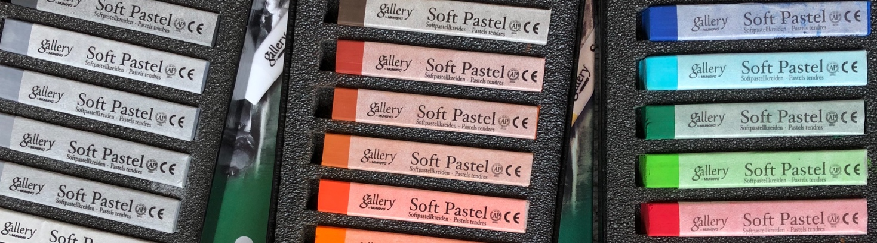

Tegning med soft pastel-kridt

En soft pastel består af pulverformigt pigment blandet med et bindemiddel og kendes oftest i form af kridt/stift eller blyanter.

På dette kursus vil vi arbejde med soft pastel-kridt. Netop fordi disse kridt er meget bløde, kan man arbejde med forskelligt ”værktøj”, eks. med fingrene, med pensel og med tegnestub. Vi vil gøre os erfaringer med det hele!

Jeg vil undervise med konkrete øvelser, opgaver og teknikker. Kurset vil have 6-8 deltager og der bliver derfor god tid til individuel vejledning. Jeg stiller alle materialer til rådighed. Det eneste du behøver, at medbringe er masser af nysgerrighed og tøj, der kan tåle lidt farvestøv.

Kurset afvikles i skønne lokaler på Nordvestkajen 3 på havnen i Hirtshals.

Kurset afholdes lørdag den 31. oktober 2020 kl. 9.30-17.

Prisen for kurset er kr. 1.050. Prisen inkluderer kaffe/the samt materialer til de forløb og teknikker, som jeg gennemgår på kurset. Samt en æske med soft pastel-kridt, som kan tages med hjem efter kurset.

Tilmelding sker ved indbetaling på Mobile pay 2277 1000 eller til konto 9067 152-00-56781. Oplys mail-adresse ved tilmelding og jeg kontakter dig med bekræftelse på tilmelding samt nogle praktiske oplysninger inden kursusdagen.

Vil du vide mere om kurset, hører jeg gerne fra dig. Enten på mail til lp@lailapallisgaard.dk eller på telefon 2277 1000.

Gode hilsner
Laila Pallisgaard

